Mini J-link固件丢失解决方案

当Mini J-link接入计算机，出现无法识别的情况，多半是由于J-link使用过程中，内部固件意外损坏或丢失所致，只要重新刷固件即可恢复正常。

重刷固件的步骤如下：

- 安装固件烧录软件
请下载并安装好Atmel SAM-BA 2.10：点击此处安装

- 擦除芯片并进行固件重写
打开Mini J-link外壳，内部电路如下图所示。
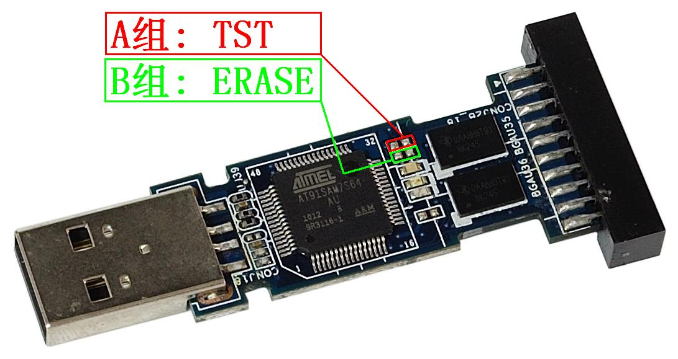
A组的两个焊点为TST跳点；
B组的两个焊点为ERASE跳点；

- 以下请按顺序严格执行：
- Mini J-link上电（通过USB延长线连接至PC）；
- 短接上B组的两个焊点，并一直保持可靠的短接状态；
- 上电状态下，保持B组短接10秒以上；
- Mini J-link断电（断开USB连接）；
- 断开B组焊点的短接；
- 短接上A组的两个焊点，并一直保持可靠的短接状态；
- Mini J-link上电（通过USB延长线连接至PC）；
- 上电状态下，保持A组短接20秒以上；
- Mini J-link断电（断开USB连接）；
- 断开A组的焊点短接；
- 执行完以上10个步骤，再次将Mini J-link连接至电脑，在设备管理器中可找到“AT91 USB to Serial Converter”，如下图所示；（若是仍旧无法识别设备，请重复以上10个步骤，并严格执行）
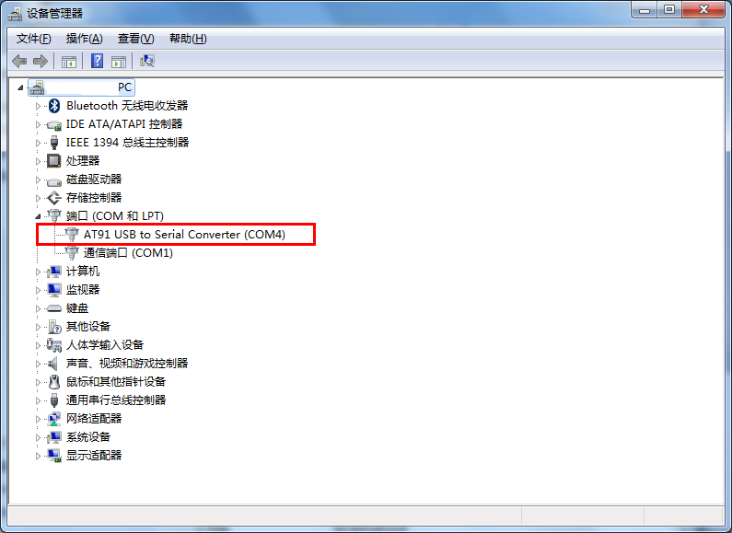
- 打开安装好的Atmel SAM-BA程序“SAM-BA v2.10_cdc”；
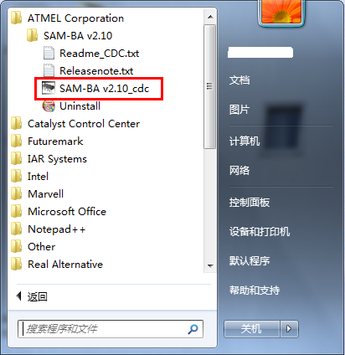
- 如下，选择好com口及对应的目标芯片后，点击“Connect”按钮；
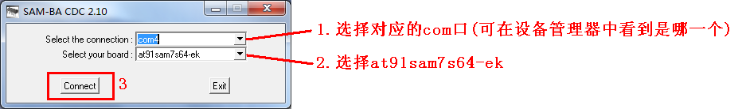
- 进入如下界面，点击红色框中的按钮，打开J-link的固件“J-link V8_Firmware.Bin”；
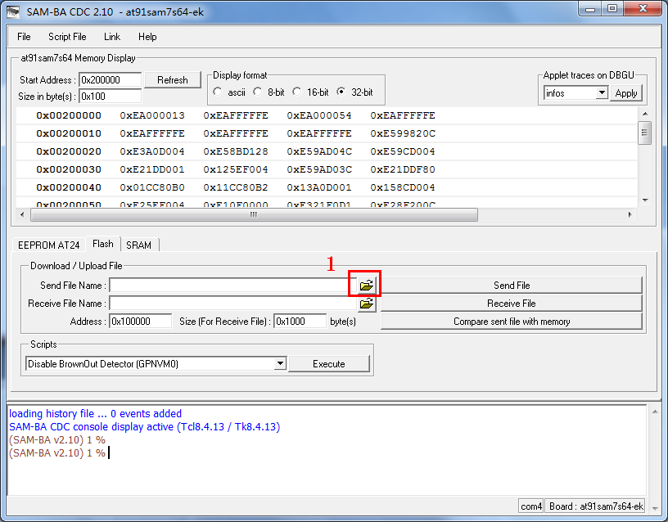
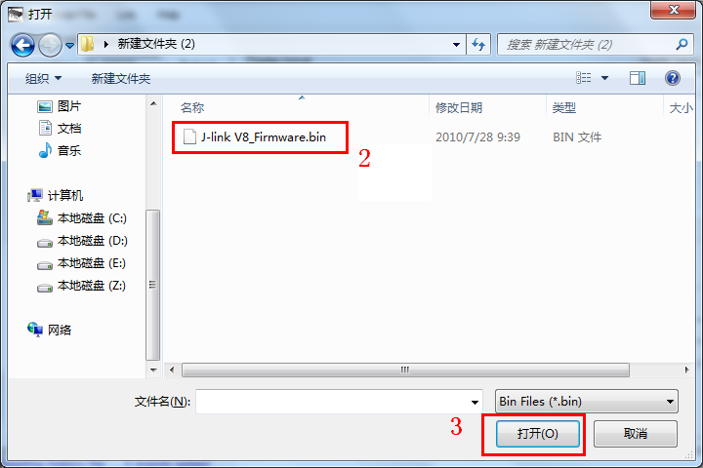
- 点击如下图中“Send File”按钮，开始进行下载固件；
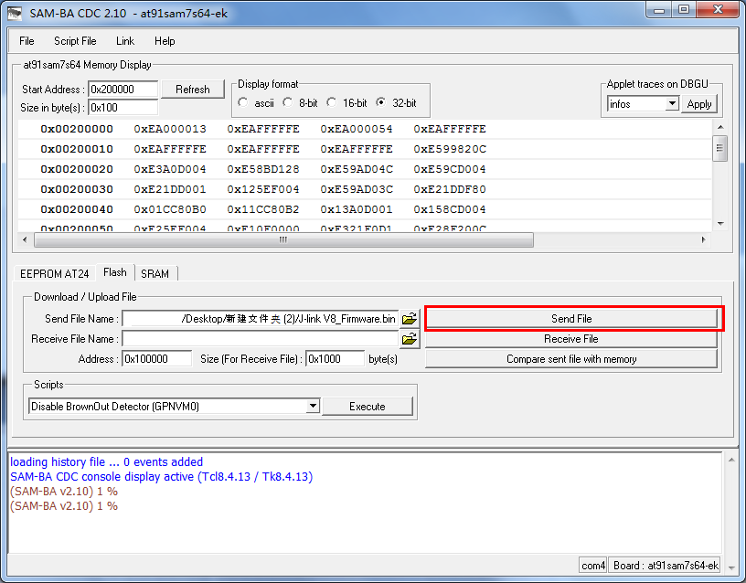
- 下载过程中若弹出如下对话框选择“Yes”；
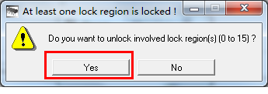
- 下载中……
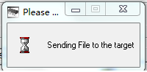
- 之后若弹出对话框，如下，选择“No”；
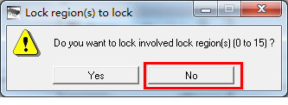
- 下载固件完成，重新连接Mini J-link，已能正常识别使用；
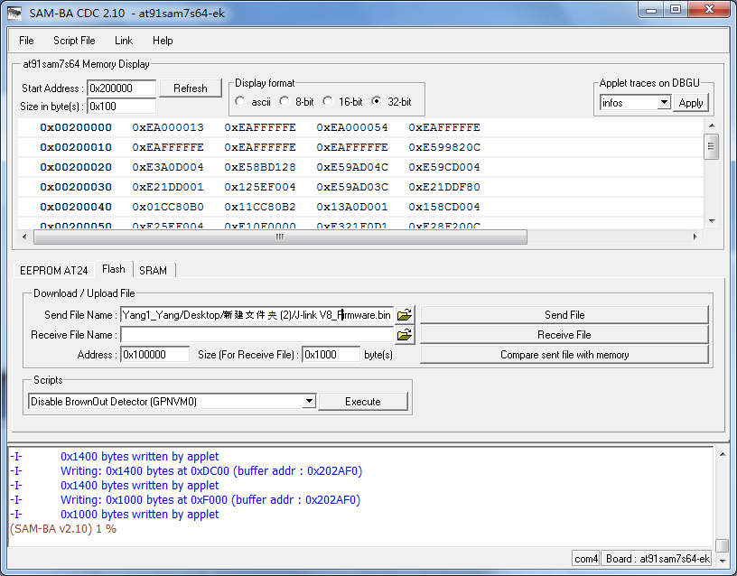

- 注意事项：
- 此版本J-link为Mini版本，短接点锡盘不可能做得太大，短接时若不太容易，可通过镊子等工具来完成，毕竟固件损坏或丢失也是小概率事件；
- 重写固件的过程，一定要严格按以上步骤执行，否则会导致烧写失败！

